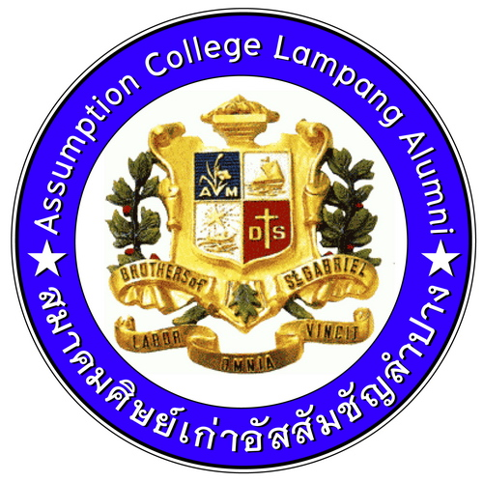
รายงานการประชุม
คณะกรรมการบริหารสมาคมศิษย์เก่าอัสสัมชัญลำปาง
ครั้งที่ 6/2554
วันอังคารที่ 7 มิถุนายน เวลา 18.30 -22.00 น.
ณ อาคารสมาคมศิษย์เก่าอัสสัมชัญลำปาง
ผู้มาประชุม
1. นายสุวรรณ นครังกุล นายกสมาคมฯ
2. นายสัมฤทธิ์ รินทร์ศรี อุปนายกสมาคมฯ ฝ่ายบริหาร
3. นายบริบูรณ์ บุญยู่ฮง อุปนายกสมาคมฯ ฝ่ายกิจกรรม
4. นายสุทัศน์ พุทธวงค์ เลขานุการ
5. พ.ต.ท.สัตยา คำรังษี ผู้ช่วยกีฬา
6. นายอำนวย วรญาณกุล ประชาสัมพันธ์
7. นายอรรถพงษ์ ชุ่มเขียว ผู้ช่วยประชาสัมพันธ์
8. นายประวุฒิ พวงสมบัติ ปฎิคม
9. นายชัยวัฒน์ อุดสม อนุกรรมการ
10. นายสุวิชย์พรรณ สิงโตทอง อนุกรรมการ
11. นายมนัสพี เดชะ ที่ปรึกษา
12. นายทวี ไชยจักร ที่ปรึกษา
13. นายสุรเดช ประสาทพร ที่ปรึกษา
14. นายเผ่าชัย เทพยศ ที่ปรึกษา
15. นายบุญเย็น กนกกังวานโรจน์ ที่ปรึกษา
16. นายจรัล เทพสาร ผู้แทนครู
17. นายเกษม กุลชิงชัย ผู้แทนครู
18. นายสมโภช แก้วพาเกียรติกุล ผู้แทนครู
19. นายวรุณ บุญยู่ฮง ผู้แทนครู
20. นางมนทิรา มาชัยวงศ์ ผู้แทนครู

ผู้ไม่มาประชุม
1. นายดำรงฤทธิ์ วิรัชเกษม กีฬา
2. นายสถาพร สุขสุมิตร นายทะเบียน
3. นายเมธี ศิลพรกรกุล ผู้ช่วยนายทะเบียน
4. นายเพ็ญศิริ ใบไม้ เหรัญญิก
5. ดร.เบญจวรรณ ตื้อตัน ผู้ช่วยเหรัญญิก
6. นายปิยะ จาวะลา ผู้ช่วยปฏิคม
7. นายวีรยุทธ เขื่อนแก้ว ผู้ช่วยปฏิคม
เปิดประชุมเวลา 18.30 น.
นายสุวรรณ นครังกุล นายกสมาคมฯ เปิดประชุมตามระเบียบวาระการประชุม ดังต่อไปนี้
ระเบียบวาระที่ 1 เรื่องที่ประธานแจ้งให้ที่ประชุมทราบ
  - สมาพันธ์สมาคมศิษย์เก่าคณะเซนต์คาเบรียลแห่งประเทศไทยขอให้ ACLAเป็นเจ้าภาพจัด
ประชุมสัญจรในวันที่ 24 มิถุนายน 2554
ด้วยสมาพันธ์สมาคมศิษย์เก่าคณะเซนต์คาเบรียลแห่งประเทศไทย (CGA ) โดยพลเอกอัครเดช
ศศิประภา นายกสมาพันธ์ได้มาประชุมสัญจร ที่จังหวัดลำปางและมอบหมายให้สมาคมศิษย์เก่าอัสสัมชัญลำปาง
เป็นเจ้าภาพจัดการประชุมสัญจรขึ้นในวันศุกร์ที่ 24 มิถุนายน 2554 ซึ่งจะมีการประชุมที่อาคารสมาคมศิษย์เก่าอัสสัมชัญลำปาง เวลา 16.00 น.โดยคณะสมาพันธ์ฯ จะมาตั้งแต่วันที่ 23-24 มิถุนายน 2554 ทางสมาคมจึงขอเชิญคณะกรรมการ,อนุกรรมการและกรรมการที่ปรึกษาเข้าร่วมต้อนรับนายกสมาพันธ์พร้อมคณะกรรมการที่ปรึกษาสมาพันธ์ฯและร่วมรับประทานอาหาร ณ โรงยิมเนเซียม โรงเรียนอัสสัมชัญลำปาง เวลา 18.00 น.
1.2 การ ให้เช่าอาคารชั้นล่างของสมาคมศิษย์เก่าฯ
การให้เช่าอาคารชั้นล่างของสมาคมศิษย์เก่าฯ โดยให้คุณสุธรรม ส่างทอง ทำร้านอาหารให้เช่า
7,000 บาท และคุณสมคิด คำมาบุตร ทำสำนักงานทนายความ ให้เช่าเดือนละ 3,000 บาท โดยทั้ง 2 ราย จะต้องจ่ายเงินค้ำประกัน 2 เดือน และจ่ายทุกๆ ต้นเดือน ภายใน วันที่ 1-5 ของทุกๆเดือน เริ่มตั้งแต่เดือนมิถุนายน 2554 เป็นต้นไป
ที่ประชุม รับทราบ
ระเบียบวาระที่ 2 รับรองรายงานการประชุมครั้งที่ 5/2554 เมื่ออังคารที่ 5 เมษายน 2554
ที่ประชุม มีมติรับรองรายงานการประชุมครั้งที่ 5/2554 โดยไม่มีการแก้ไข
ระเบียบวาระที่ 3 เหรัญญิก แจ้งสถานะการเงินของสมาคมฯ เหรัญญิก กล่าวรายงานบัญชีรายรับ -รายจ่าย ประจำเดือนเมษายนและพฤษภาคม 2554 ของสมาคมฯ มีดังนี้ เดือนเมษายน มีรายรับ 34,500.00 บาท และรายจ่าย 49,645.00 บาท และเดือนพฤษภาคม มีรายรับ 14,500.00 บาท และรายจ่าย 2,767.50 บาท เงินฝากธนาคารกรุงเทพฯ สาขาถนนฉัตรไชย เลขที่บัญชี 425 0 41953 0 ประจำเดือนมีนาคม ณ วันที่ 1 มิถุนายน ประจำปี 2554 จำนวนเงิน 263,233.37.00 บาท รายละเอียดตามเอกสารแนบในที่ประชุม
ที่ประชุม มีมติรับรอง

ระเบียบวาระที่ 4 เรื่องสืบเนื่อง
4.1 งานประเพณีรดน้ำดำหัวคณะภราดาและคุณครูอาวุโส
ตามที่สมาคมศิษย์เก่าอัสสัมชัญลำปาง ได้จัดงานรดน้ำดำหัวคณะภราดาและครูอาวุโส
ขึ้นในวันเสาร์ที่ 23 เมษายน 2554 เพื่อเป็นการสืบสานประเพณีอันดีงาม และเพื่อเป็นการพบปะสังสรรค์ ระหว่างศิษย์เก่ารุ่นต่างๆนั้น สมาคมศิษย์เก่าอัสสัมชัญลำปางขอขอบพระคุณศิษย์เก่าทุกรุ่นที่ได้สนับสนุนค่าอาหารและเครื่องดื่ม ในการจัดงานรดน้ำดำหัวฯ และทางสมาคม ขอขอบคุณ คุณมนัสพี เดชะ ประธานในการจัดงาน ทำให้งานประเพณีรดน้ำดำหัวประสบความสำเร็จไปด้วยดี
ที่ประชุม รับทราบ
ระเบียบวาระที่ 5 เรื่องเสนอเพื่อพิจารณา
5.1 การจัดงานวันอัสสัมชัญ
ในวันเสาร์ที่ 13 สิงหาคม 2553 สมาคมจัดงานวันอัสสัมชัญ Home Coming Day Blue & White
Back to School โดยมีวัตถุประสงค์เพื่อจัดหารายได้เพื่อสนับสนุนการก่อสร้าง อาคารเรียน สุวรรณสมโภช, สร้างความสัมพันธ์อันดีระหว่างศิษย์เก่าทุกรุ่น และ ร่วมพบปะสังสรรค์ลูกน้ำเงิน-ขาว สถานที่จัดงาน ณ โรงยิมเนเซียมโรงเรียนอัสสัมชัญลำปาง เวลา 18.00-23.00 น.
ที่ประชุม รับทราบ
  - การจัดงบประมาณเพื่อสนับสนุนการศึกษาให้กับนักเรียนโรงเรียนอัสสัมชัญลำปาง
การจัดงบประมาณเพื่อสนับสนุนการศึกษาให้กับนักเรียนโรงเรียนอัสสัมชัญลำปาง โดยนายกสมาคมฯ เสนอว่าได้เรียนกับผู้อำนวยการโรงเรียนอัสสัมชัญลำปาง ว่าจะขอเก็บเงินสมาชิกศิษย์เก่าจากนักเรียน ระดับชั้น ประถมศึกษาปีที่ 6 และขอพิจารณาการประชุมครั้งต่อไป
ที่ประชุม รับทราบ
5.3 การจัดประชุมสัญจร CGA สมาคมศิษย์เก่าอัสสัมชัญลำปาง เป็นเจ้าภาพจัดการประชุมสัญจร CGA ตั้งแต่วันที่ 23-24 มิถุนายน 2554 กำหนดการเดินทาง คณะกรรมการสมาพันธ์สมาคมศิษย์เก่าเซนต์คาเบรียลแห่งประเทศไทย ในวันที่ 23 สมาคมศิษย์เก่าพาคณะสมาพันธ์ CGA พานั่งรถม้าชมเมือง และในวันที่ 24 ทัศนศึกษาสถานที่สำคัญ เช่น วัดพระธาตุลำปางหลวง และ ชมการแสดงช้างที่ศูนย์ฝึกลูกช้างลำปาง จากนั้นเวลา 16.30 น.ประชุมที่อาคารสมาคมศิษย์เก่าอัสสัมชัญลำปาง และไปรับประทานอาหาร ณ โรงยิมเนเซียม โรงเรียนอัสสัมชัญลำปาง เวลา 18.00 น. ที่ประชุม รับทราบ
5.4 กองทุนเซราฟิน นายกสมาคมฯ ได้แจ้งที่ประชุมให้ทราบว่า ได้เปิดบัญชีในนามกองทุนเซราฟิน โดยมี
นายสุวรรณ นครังกุล, นายมนัสพี เดชะ และนายสัมฤทธิ์ รินทร์ศรี เป็นผู้เปิดบัญชี ที่ประชุม รับทราบ

ระเบียบวาระที่ 6 วาระอื่นๆ
6.1 เรื่องนัดหมายการประชุมครั้งต่อไป
วันอังคารที่ 12 กรกฎาคม 2554 ณ อาคารสมาคมศิษย์เก่าอัสสัมชัญลำปาง เวลา 18.30 น. ที่ประชุม รับทราบ
ปิดประชุมเวลา 22.00 น.
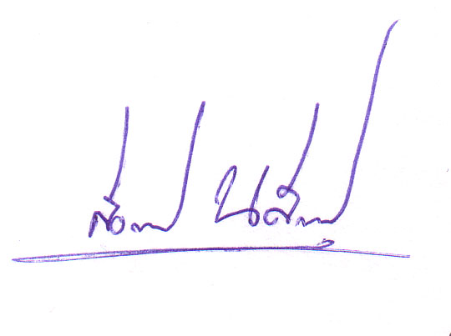
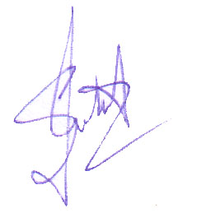

(นายสุทัศน์ พุทธวงค์) (นายสุวรรณ นครังกุล)

เลขานุการสมาคมศิษย์เก่าอัสสัมชัญลำปาง นายกสมาคมศิษย์เก่าอัสสัมชัญลำปาง

(นางสาวมาลินี คนดี)
เจ้าหน้าที่สมาคมฯ
ผู้บันทึกการประชุม

